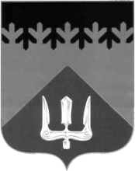

СОВЕТ ДЕПУТАТОВ
ВОЛХОВСКОГО МУНИЦИПАЛЬНОГО РАЙОНА
ЛЕНИНГРАДСКОЙ ОБЛАСТИ

РЕШЕНИЕ

от 25 ноября 2020 года № 67

Об избрании представителя Волховского муниципального района в состав Молодежного парламента Ленинградской области

Рассмотрев Постановление Законодательного собрания Ленинградской области от 21.10.2020 №459 «О внесении изменении в состав Молодежного парламента Ленинградской области», руководствуясь Положением о Молодежном парламенте Ленинградской области, Совет депутатов Волховского муниципального района Ленинградской области

решил:

1. Избрать в состав Молодежного парламента Ленинградской области представителя Волховского муниципального района:
БАБЕНКО Алексея Сергеевича
депутата Совета депутатов муниципального образования
Бережковское сельское поселение Волховского муниципального района.

2. Настоящее решение вступает в силу со дня его принятия.

3. Направить настоящее решение Председателю Законодательного собрания Ленинградской области Бебенину С.М.

Глава
Волховского муниципального района
Ленинградской области Кафорин С.А.

